附件1：
首届“亚龙杯”全国高职院校“电气控制系统安装与调试”
技能大赛竞赛方案

一、竞赛目的
通过此项比赛，检验参赛队的团队协作能力、计划组织能力、电气系统安装与调试能力、工程实施能力、职业素养、效率、成本和安全意识。根据职业岗位对职业能力要求,引导高职院校机电类专业强化专业基本技能训练和综合实训教学改革发展方向，促进工学结合人才培养模式改革与创新，系统培养机电类专业高端技能型人才。

二、竞赛内容和方式
1、竞赛装置介绍
竞赛装置采用中国·亚龙科技集团YL-158GA电气控制技术实训考核装置。详见附件一。
YL-158GA电气控制系统实训考核装置是在原YL-158、YL-158G的基础上进行兼容性升级，适度增加了部分器件和功能，简化了部分电路，凡已拥有YL-158或YL-158G设备的院校，通过系统化和针对性训练可以参加竞赛。
该装置具有电气控制系统的电路设计、安装和布线，传感器接线与调整，PLC编程，模拟量模块应用，人机界面组态，电机驱动（含变频器及对应电机、伺服驱动器及伺服电机、步进电机及驱动器、继电控制与保护、三相晶闸管直流调速系统、温度控制器、增量型编码器）参数设定，以及系统统调、运行、典型机床控制电路故障排除等功能。
2、竞赛目的
考核选手的电气控制系统的分析、安装、接线、编程、调试、运行、故障诊断等能力。
3、竞赛内容
按照任务书的要求，完成亚龙YL-158GA电气控制系统的安装和调试
- 电气识图，系统分析和接线图设计
- 安装布线
- 编程与参数设置
- 系统安装、调试与运行
- 测控与故障诊断
4、竞赛方式
1）竞赛采用团队比赛形式进行，以一所院校2名在籍学生选手组成的参赛队现场参赛，设1名指导教师和1名领队。指导教师不参与竞赛任务的完成，每校只能安排一个代表队参赛。
2）大赛提供西门子、三菱或汇川可编程控制器和变频器可供选择。
3）比赛规定时间5小时。
5、评分标准
1）项目评分
依据选手完成工作任务的情况，参照国家职业资格“高级维修电工（国家三级）”要求和内容、合理兼顾“维修电工技师（国家二级）”的要求和内容的知识技能要求，按照技能大赛技术裁判组制定的考核标准进行评分。评价方式采用过程评价与结果评价相结合，工艺评价与功能评价相结合，能力评价与职业素养评价相结合。满分为100分。
配分比例：
- 控制系统电路设计15分
- 控制系统电路布线、排错、连接工艺及调试25分
- 工作单元独立功能完成情况30分
⑷ 控制系统整体功能完成情况20分
⑸职业素养与安全意识10分
2）违规扣分
选手有下列情形，需从参赛成绩中扣分：
⑴ 在完成工作任务的过程中，因操作不当导致事故，扣10～20分，情况严重者取消比赛资格。
⑵ 因违规操作损坏赛场提供的设备，污染赛场环境等不符合职业规范的行为，视情节扣5～10分。
⑶ 扰乱赛场秩序，干扰裁判员工作，视情节扣5～10分，情况严重者取消比赛资格。
3）成绩评定
按比赛成绩从高分到低分排列参赛队的名次。在竞赛成绩相同时，按完成工作任务所耗时少的名次在前；在竞赛成绩和完成工作任务用时均相同时，按控制系统电路布线、连接工艺及调试成绩高的名次在前；再次，职业素养项的成绩高的名次在前。
三、参赛选手要求
参赛选手必须是符合规定要求的高等职业院校在籍学生，请各高职院校严格把好选手资格审查关。如发现参赛选手资格不符，大赛组委会将取消其参赛资格，对赛后发现者将取消其获奖荣誉并追回奖品和证书，同时对相关责任人员及单位进行通报批评。

附件1：关于竞赛设备亚龙YL-158GA的说明
（1）亚龙YL－158GA电气控制技术实训考核装置的结构
亚龙YL-158GA电气控制技术实训考核装置。是由实训柜体、门板电气控制元件（组件）、仪表等，实训考核单元挂板、典型机床电路挂板、电机单元、运动单元、温度控制组件、网孔挂板等组成。其外观如图所示。

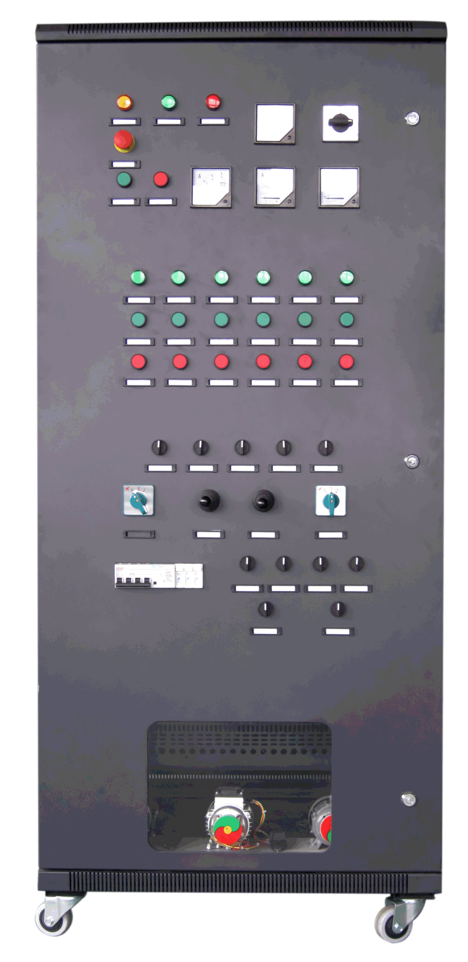
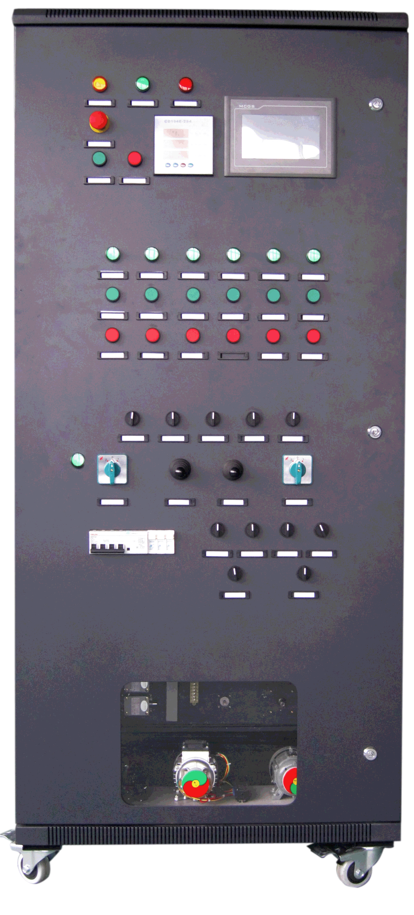

图 亚龙YL-158GA正反面外观图

亚龙YL-158GA电气控制技术实训考核装置是通过相应的挂板组件组成多种简单或复杂的电气控制系统完成教学和实训。
（2）亚龙YL－158GA电气控制技术实训考核装置主要组成及功能
主令电气及仪表单元
主令电气及仪表单元挂板是YL－158GA中的控制信号和显示（指示）单元，在整个电气控制系统中，起着向系统中的其他单元提供控制信号的作用。
主要组成：
包括进线电源控制与保护、主令电气控制元件、指示灯、触摸屏、显示仪表、紧急停止按钮等器件。
PLC控制单元挂板
PLC控制单元挂板是亚龙YL-158GA中电气系统程序控制的主要控制单元，在整个系统中，起着对输入信号处理和电气控制信号输出等重要作用。
主要组成：
包括PLC、模拟量模块、扩展模块，0-20mA标准恒流源、0-10V标准恒压源、数字式显示仪表、变频器、伺服驱动器、步进驱动器等器件。
继电控制单元挂板
继电控制单元挂板是亚龙YL-158GA中实现基本的电机拖动控制的一个单元，在整个电气自动控制系统中，起着对PLC控制信号放大和执行的作用。同时可实现独立的继电拖动功能
主要组成：
包括断路器、熔断器、接触器、中间继电器、热保护继电器、行程开关、时间继电器等。
同时还安装由伺服、步进电机驱动的（可相互转换）小车运动装置，并且安装有传感器、微动开关、滚珠丝杠、增量型编码器等。
电力电子单元挂板
电力电子单元挂板为一个相对独立的三相晶闸管全控桥整流的直流调速系统和测功、测矩、测速数字显示仪表，通过外部电路可实现对其的转速控制和启动停止控制、能实现开环控制、单闭环控制（电流环）、双闭环控制（电流环及速度环）功能，同时还可以进行故障设置，通过使用万用表和示波器等仪器对故障现象分析，并用电脑进行故障排除。
主要组成：
包括三相晶闸管全控桥整流的直流调速系统（电流环及速度环）、测功仪（含测功、测矩、测速）、三相整流变压器和同步变压器、磁盘电位器负载、直流电机机组、故障设置单元、励磁电源等组成。
典型机床电路智能考核单元挂板
该单元通过对典型机床电路故障现象的分析和判断，测量和检查故障点，使用电脑只能考核软件排除故障，完成机床电路的故障检查和排除。
主要组成：包括X62W铣床电路、T68镗床电路。电脑智能考核等。
（3）其他
亚龙YL－158GA型电气控制系统实训考核装置主要配置表
序号 | 名称 | 型号及规格 | 数量 | 制造商 | 备注
1 | 实训柜 | 850mm×800mm×1700mm | 1台 | 亚龙 | 钢结构,带自锁脚轮,作为电气控制系统的机械和电气设备的安装载体，设备可自由、灵活的布置、安装。
2 | 主令电气及仪表单元 | YL—158GA-BM1  YL—158GA-BM2 | 各1套 | 亚龙 | 包括进线电源控制与保护、主令电气控制元件、指示灯、触摸屏、显示仪表、紧急停止按钮等器件。  每门一组，配置不同。如触摸屏和温控模块只在YL—158GA-BM1
3 | PLC控制单元挂板 | YL—158GA-B1 | 1套 | 亚龙 | 包括PLC、模拟量模块、扩展模块，0-20mA标准恒流源、0-10V标准恒压源、数字式显示仪表、台达伺服驱动器、步科步进驱动器等器件。
4 | 继电控制单元挂板 | YL—158GA-B2 | 1套 | 亚龙 | 包括断路器、熔断器、接触器、中间继电器、热保护继电器、行程开关、时间继电器等。  同时还安装由伺服、步进电机驱动的（可相互转换）、传感器、微动开关、滚珠丝杠、增量型编码器组成的小车运动装置。
5 | 电力电子单元挂板 | YL—158GA-B3 | 1套 | 亚龙 | 包括三相晶闸管全控桥整流的直流调速系统（电流环及速度环）、测功仪（含测功、测矩、测速）、三相整流变压器和同步变压器、磁盘电位器负载、直流电机机组等组成。
6 | 典型机床电路智能考核单元挂板 | WK007  WK008 | 1套 | 亚龙 | 包括X62W铣床电路、T68镗床电路。电脑智能考核。
7 | 可编程控制器 | PLC（三种品牌可选一种） | 1套 | 西门子、  三菱、  汇川 | 见附表一
8 | 变频器 | 和PLC主机配型 | 1套 | 西门子、  三菱、  汇川 | 见附表二
9 | 触摸屏 |  | 1台 | 昆仑通泰 | 7寸彩屏 TPC7062K
10 | 电脑推车 |  | 1张 | 亚龙
11 | 工具 |  | 1套 |  | 含绿杨YB4326型20M模拟双踪示波器
附表一 PLC配置：
亚龙YL-158GA设备的西门子可编程控制系统主要部件
序号 | 名称 | 型号/规格/编号 | 单位 | 数量 | 制造商
1 | 可编程控制器PLC | S7-200-224CN DC/DC/DC 14 输入/10 AC220V供电 | 台 | 1 | 西门子
2 | 数字量输入/输出模块 | EM 222CN 8 输出继电器 | 台 | 1 | 西门子
3 | 模拟量输入/输出模块 | EM 235 4 输入/1 输出 | 台 | 1 | 西门子

亚龙YL-158GA设备的三菱可编程控制系统主要部件
序号 | 名称 | 型号/规格/编号 | 单位 | 数量 | 制造商
1 | PLC主机 | FX2N-32MT | 台 | 1 | 三菱
2 | A/D模块 | FNON-3A | 台 | 3 | 三菱
3 | 扩展模块 | FX2N-16EYR | 台 | 1 | 三菱
4 | 通信模块 | FX2N-485-BD | 块 | 1 | 三菱

亚龙YL-158GA设备的汇川可编程控制系统主要部件
序号 | 名称 | 型号/规格/编号 | 单位 | 数量 | 制造商
1 | PLC主机 | H2U-1616MT | 台 | 1 | 汇川
2 | 扩展模块 | H2U-0016ERN | 台 | 3 | 汇川
3 | 模拟量模块 | H2U-4AM（H2U系列本地模拟量混合模块） | 台 | 1 | 汇川
附表二 变频器配置：
序号 | 名称 | 型号/规格/编号 | 单位 | 数量 | 制造商
1 | 西门子变频器 | MM420（带BOP操作面板） | 台 | 1 | 西门子
2 | 三菱变频器 | FR-D720 0.75kW | 台 | 1 | 三菱
3 | 汇川变频器 | MD280NT0.7GB 380V，0.75kW | 台 | 1 | 汇川

（3）亚龙YL－158GA电气控制技术实训考核装置的技术参数
1、工作电源：三相五线制 AC 380 V±10% 50 Hz；
2、设备外形尺寸：长×宽×高＝850mm×800mm×1700mm；
3、电脑桌外形尺寸：长×宽×高＝600mm×530mm×1000mm；
4、台架材料：柜式钢结构；
5、整机消耗视在功率：≤1 KVA；
6、安全保护措施：具有接地保护、漏电过载过流保护功能，具有误操作保护功能；安全性符合相关的国标标准，所有材质均符合环保标准。

首届“亚龙杯”全国高职院校
“电气控制系统安装与调试”技能大赛项目技术工作组
2011年8月28日

